97延平國中優質英語檢測營簡章
一、報名資格：設籍於臺南市之國小應屆畢業生。
二、報名日期：4月1日至3日，上午九時至十二時，下午二時至四時。
三、索取簡章：即日起至本校傳達室或教務處索取。
四、報名地點：延平國中教務處。
五、報名手續：親自或委託報名。(其活動費用全免，由本校校務基金支出)
六、日期：民國九十七年四月十二日（星期六）上午八點至十二點。
七、地點：延平國中，分組場地於前一日公佈於本校門口公佈欄。
八、項目：英語文閱讀聽力測驗，並體驗本校英語生活優質環境
(一)閱讀測驗：統整閱讀能力，培養卓越閱讀能力，瞭解閱讀理解能力。
(二)聽力測驗：提升英語聽力理解能力，瞭解聽力程度。
(三)會話能力測驗：增進英語表達能力，瞭解口說能力。
(四)參觀體驗本校優質英語生活環境。
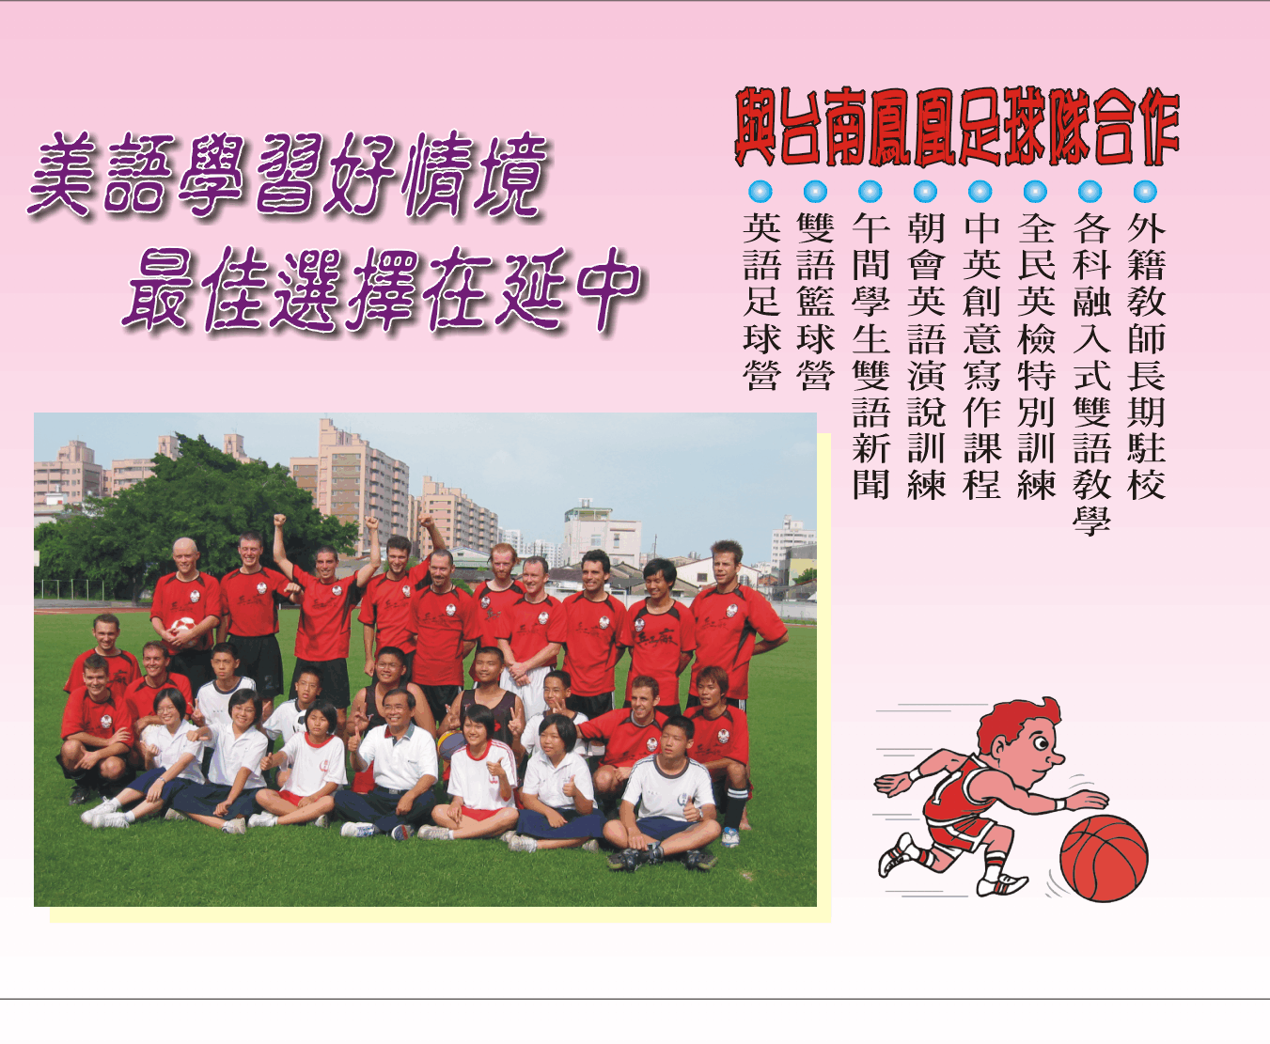
九、公告時間：九十七年四月15日在本校網站上公告。

臺南市立延平國中優質英語檢測營報名表 | 臺南市立延平國中優質英語成長營參加證
  編號 |  | 中文姓名
  英文姓名 |  | 性 別 | □男 □女
  聯 絡 人 |  | 聯絡電話
  地址
  就讀國小 | 國小 六年 班
  號碼
  中文姓名 |  | 英文姓名
  時間 | 96年4月12日上午八點至十二點
  時程表 | 第一節 8：20— 9：05閱讀測驗〈8：10進場〉  第二節 9：15— 10：00聽力測驗  第三節10：15—12：00會話能力檢測

